Tarea 2

Alumno: Matias Agustin Pennino

Modulo: Diseño de interfaces web

Curso: 2º DAW

Ciclo: 2024 - 2025

ACTIVIDAD 02: DISEÑO DE INTERFACES WEB.

U.D. I: PLANIFICACIÓN DE INTERFACES WEB.

- Vamos a trabajar con el software Visual Studio Code, unas de las características de este programa es que admite una infinidad de plugin. Vamos a investigar un poco sobre alguno de ellos. Tendrás que obtener información sobre 3 plugins, extensiones o atajos de teclas, diferentes; para cada uno debes indicar:

  - Nombre.
  - Indicar para que sirve.
  - Justificación de su utilidad (pequeña descripción).
  - Enlace o descripción del funcionamiento.
  - Captura de pantalla de su funcionamiento

Debes adjuntar la misma información que has puesto en el foro.

- Prettier: Es un formateador de codigo, nos permite tener un codigo mas ordenado y facil de leer. Es util gracias a que nos permite ordenar el codigo independientemente del lenguaje de programación. Su documentacion puede encontrarse aqui
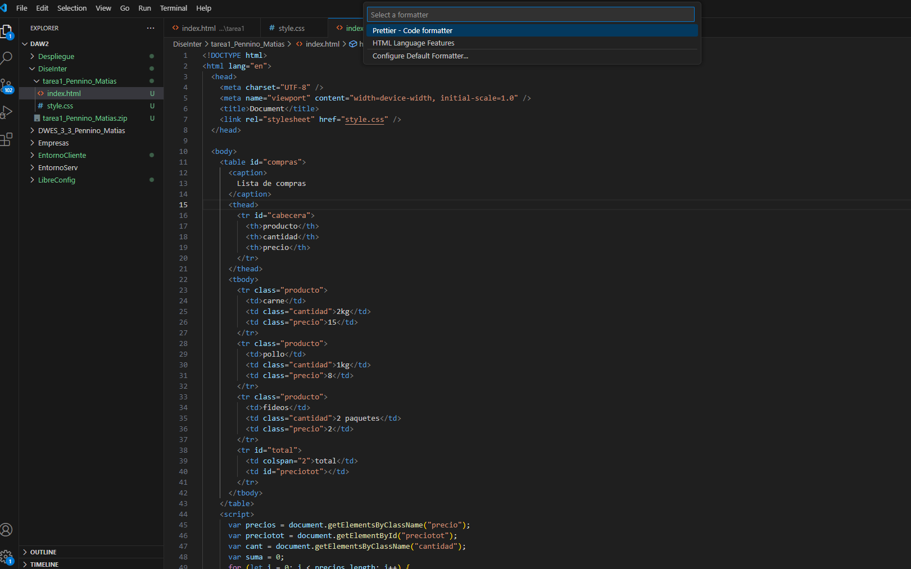
- Live Server: Nos permite lanzar un servidor local, esto nos permite ver como funciona la pagina en la que trabajemos y actualizarla automaticamente cuando se realiza un cambio. Para mas informacion sobre el funcionamiento de este plugin click aquí
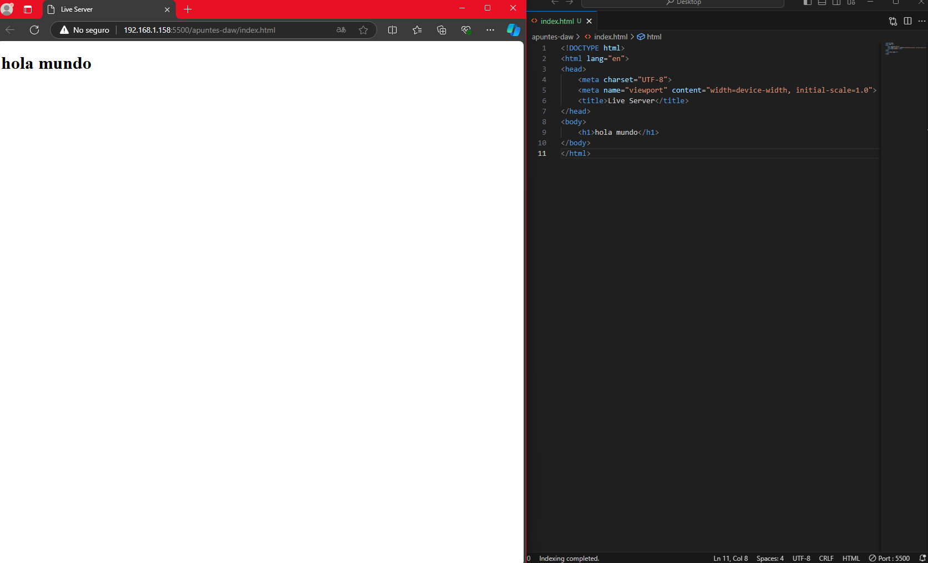
- Python: Este plugin es necesario para poder programar en python, nos proporciona todo lo necesario para poder hacerlo. Aqui encontraras toda la informacion del plugin
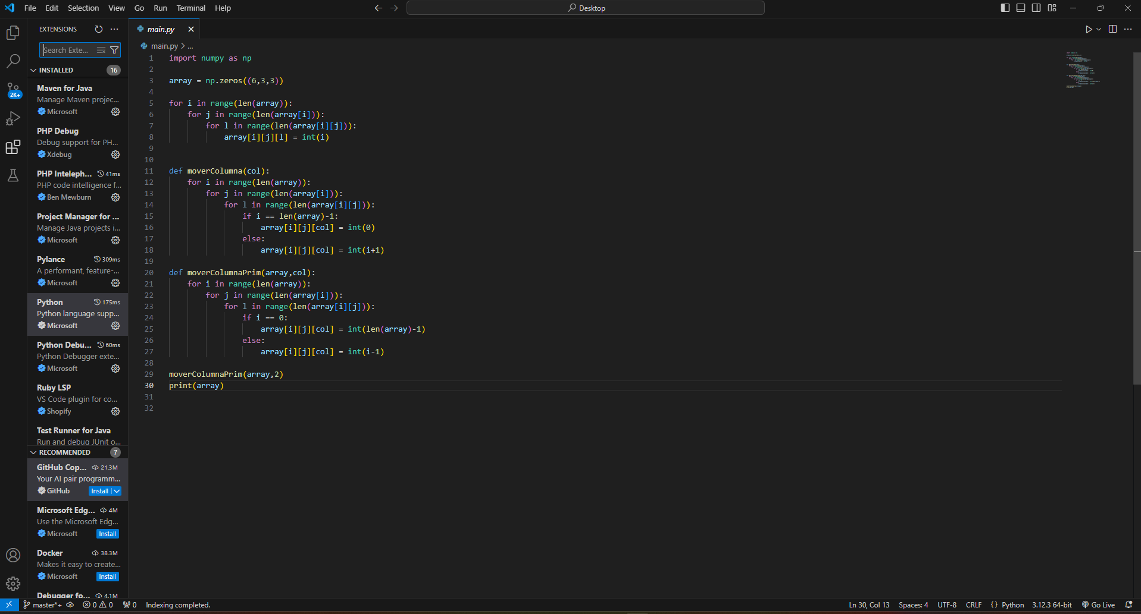

- Relacionado con los patrones, hemos visto como estos pueden utilizarse en el diseño de interfaces. En la plataforma se ha dejado un resumen de los diferentes principios de Gestalt. Enuncia los diferentes tipos de patrones vistos en el tema y busca una web (sino es posible una web podría ser una imagen) que represente significativamente dicho patrón. Para cada patrón, tendrás que:

- Indicar el nombre del patrón.
- Descripción de lo que persigue.
- Ejemplo.
- En caso de que una web sirva para varios patrones habrá que repetirlo, indicando patrón, descripción y el ejemplo.
- Principio de proximidad: La agrupacion de los elementos en una pagina por la distancia entre ellos, al abrir Amazon podemos ver un claro ejemplo de esto
- Principio de semejanza: La agrupacion de los elementos por su aspecto. Youtube es un claro ejemplo
- Principio de simetria: La percepcion de distintos elementos como uno solo si estan colocados simetricamente. Amazon tambien es ejemplo de esto
- Principio de continuidad: Es la percepcion de la continuacion de un elemento sin la necesidad de verlo por completo. Otra vez, Amazon nos sirve para verlo
- Principio de cierre: La percepcion de figuras a partir de contornos. Aliexpress es un buen ejemplo de esto
- Principio de area o tamaño relativo: La percepcion de que si dos objetos se superponen, el mas pequeño sera el objeta y el mas grande el fondo. En Aliexpress podemos ver esto
- Principio de figura-fondo: La percepcion de elementos con forma y borde, que destacan de los elementos que los envuelven. En las categorias de Amazon podemos ver este principio
- Principio de simplicidad, pregnancia o buena forma: Nuestra mente organiza figuras complejas en figuras mas simples. Apple es un buen ejemplo

- Define que es un mapa de navegación e indica cuál es su utilidad. Busca un mapa de navegación que sea representativo de un sitio.

Un mapa de navegacion es un lugar donde un usuario puede ver los contenidos de la web y buscar lo que le interesa. Un buen ejemplo es el mapa de Amazon donde podemos ver con claridad todas las categorias que podemos encontrar en la pagina

- Busca:
- Una web que tenga una buena navegación. ¿Cuáles son sus puntos fuertes?
- Amazon es un buen ejemplo de buena navegacion, gracias a dividir todos los productos en categorias, y recomendar en base a nuestros gustos, comprar en esta pagina es muy sencillo
- Una web que tenga una mala navegación. ¿Cuáles son sus principales inconvenientes?
- Considero que Pull and Bear complicada de navegar, esto debido a que es muy dificil ver lo que te interesa, por ejemplo, si quieres ver una camisa debes pasar primero por 2 ventanas que te llevaran a donde estan los tipos de camisas y la interfaz que presenta la pagina no facilita la busqueda
- Información donde se indiquen cuáles son las tendencias actuales en la web. El/los artículos debe/n ser actual/es.
- Podemos ver las tendencias de las paginas web en el 2024 aquí o aqui
- Una web que tenga un diseño actual. ¿Por qué la web elegida es tendencia hoy en día?
- YouTube es tendencia desde hace muchos años, en la actualidad podemos considerar que su interfaz basada en iconos y la personalizacion que permite al usuario le han dado la fama que mantiene desde que se volvio popular hace mas de 10 años
- Una web que tenga un diseño que no sea actual. ¿En qué te basas para decir que el diseño no es actual?
- La pagina de la pelicula Space Jam es un claro ejemplo de una pagina web desactualizada. Su interfaz casi inexistente, los colores que contradicen las tendencias, y la dificultad de ver que es lo que te quiere presentar es una muestra de lo que era el diseño web hace años
- Indica cual sería la web que mejor diseño tiene para ti. Justifica la respuesta.
- Google es una pagina que me gusta mucho. Su diseño es de lo mas sencillo, pero efectivo. Puedo realizar la busqueda que necesite con facilidad y las herramientas que ofrece la pagina se pueden usar sin ninguna dificultad
- Indica una web que tenga un mal diseño web. Explica el por qué.
- Cine Yelmo es un ejemplo de un mal diseño, presenta animaciones que pueden ser molestas al momento de cargar la pagina y al navegar en ella, presenta campos de texto que no sirven para nada, los espacios para filtrar por ubicación o buscar una pelicula no funcionan correctamente y las ventanas a las que te deriva para ver la cartelera o sacar una entrada presentan problemas similares

